Enigme 1 :

1. La planète la plus proche du soleil est mercure
2. Saturne possède des anneaux
3. Notre système solaire comporte 8 planètes depuis 2006
4. Il existe deux types de planètes les telluriques et les gazeuses
5. Entre la 4 éme et la 5 éme planète on trouve une ceinture d’astéroïdes
6. C’est la lune le satellite qui nous montre toujours la même face
7. La plus grosse planète est Jupiter
8. La plus petite est mercure depuis 2006

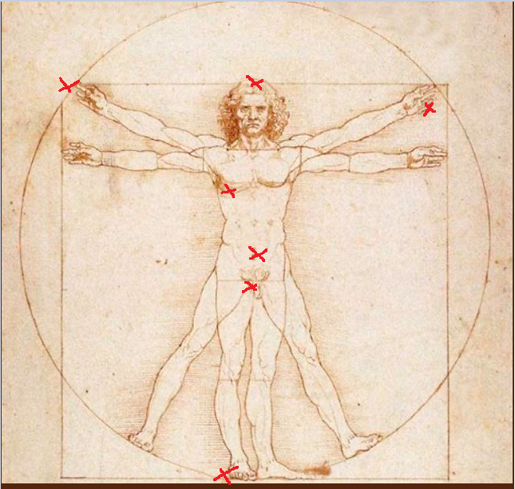

Enigme 2 : Enigme 5 :

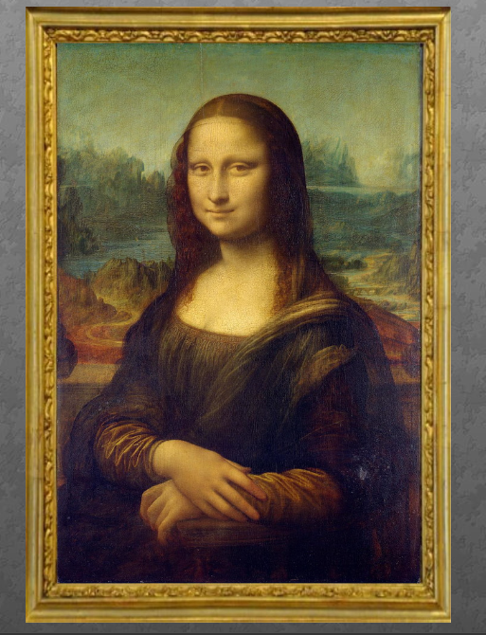

Enigme 3

1-Tibia ; 2- Fémur ; 3- Humérus ; 4- Crane ; 5- Sternum ; 6- Vertèbre ; 7-Clavicule ; 8- Rotule ; 9- Mandibule ; 10- Radius ; 11- Péroné ; 12-Omoplate ; 13-Cubitus

Enigme 4 :

1-Italie ; 2- Etats Unis ; 3- Allemagne ; 4- Russie ; 5- Vatican ; 6- France ; 7- Pologne ; 8- suisse

Enigme 6 :

L’homme ne trouvera jamais une invention plus belle, plus simple ou plus directe que la nature, car dans ses inventions rien ne manque et rien n’est excessif.

Enigme 7 :

Plume = 4 ; burin = 2 ; peinture = 7 ; aile volante = 6.

Enigme 8 :

1. Avion ; 2- char d’assaut ; 3- grue ; 4-hélicoptère ; 5- parachute ; 6- scaphandre autonome

Enigme 9 : Enigme 10 :

